Guía de aprendizaje Tecnología No 6
Nombre del Estudiante |  |  |  |  | Curso: 6° Año Básico
Nombre del Estudiante |  |  |  |  | Fecha: 04 al 08 de mayo
Unidad: 1 | Registrar investigaciones y crear documentos digitales |  | Habilidad | conocer  Comunicar
O.A.(s): | TE06 OA 05  Usar software para organizar y comunicar los resultados de investigaciones e intercambiar ideas con diferentes propósitos, mediante: programas de presentación para mostrar imágenes, diagramas y textos, entre otros; hojas de cálculo para elaborar tablas de doble entrada y diseñar gráficos de barra simple y doble, circulares y de línea, entre otros.
Objetivo de la clase | Conocer las partes de la computadora y las funciones que realizan cada una de ellas de una forma entretenida.
Docente: | Ermelina Gárate González | Asignatura: |  |  | Tecnología

“Debido a la contingencia sanitaria los contenidos de los programas de Tecnologías e informática, se están adecuando al contexto emergente y una vez que se normalicen las clases se llevará a efecto la práctica directamente en el computador, con los correspondientes programas de presentaciones”
MODULO 1

1.- En la clase anterior vimos la introducción al estudio de la computadora; ahora recordaremos los contenidos de una forma más entretenida a través de comic.

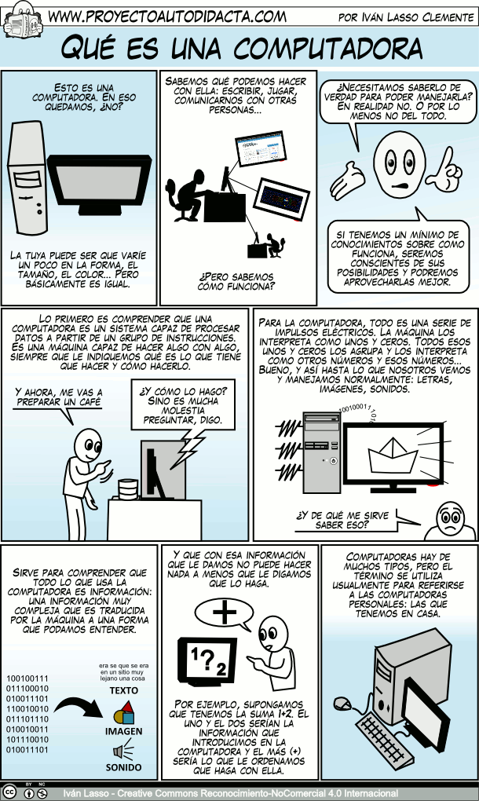

2.- Leer los cómics e internalizar los contenidos.
3.- Pintar los dibujos presentados en la lámina de trabajo.

